智慧银行实验教程
实验2：MCP 由浅入深 4 关
姓名 王可儿 学号 202301786 班级 金融202302
日期： 2026 年 6 月 24 日

实验目的
学会用 MCP：理解「MCP 是 AI 的手脚」，能配置并组合调用本机 8 个 MCP，让 Agent 能拿数据、动浏览器、操作 Office。

实验环境
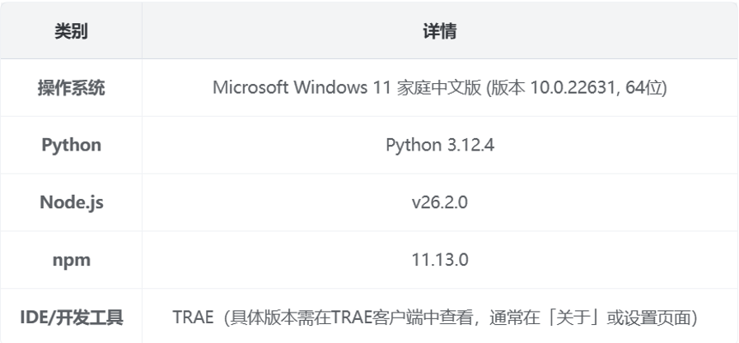

实验步骤

步骤1：第一关 让 AI 操作浏览器
输入提示词:
请用 chrome-devtools MCP 完成：
1. 打开 https://www.cmbchina.com（招商银行官网）；
2. 截图保存为figures/cmb_home.png；
3. 对该页面跑 lighthouse_audit，输出” 性能/ 可访问性/ 最佳实践/SEO” 四项分数；
4. 用 100 字中文总结这家银行官网的优缺点。
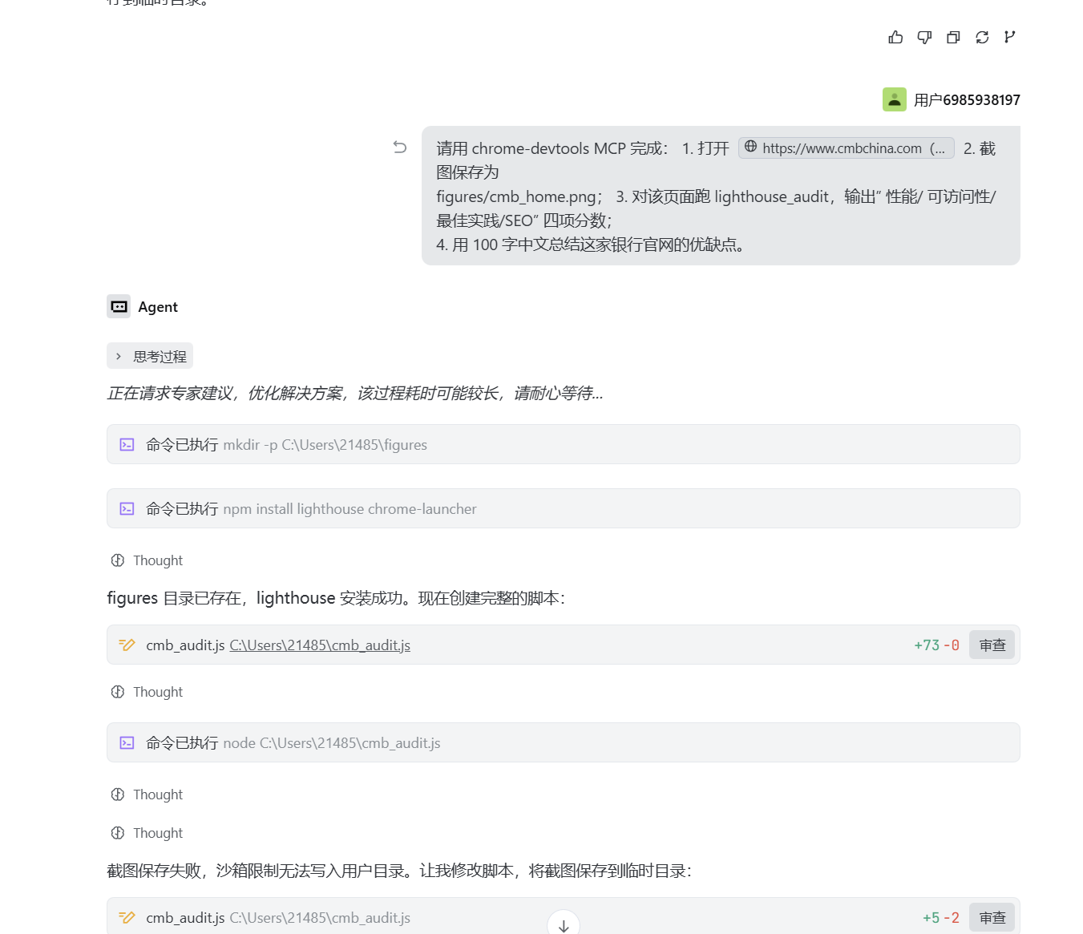

步骤2：第二关 让 AI 操作 Excel
输入提示词：
请按以下步骤完成：
【1】数据准备
1. 在当前目录创建” 销售数据” 文件夹
2. 创建包含以下内容的 Excel 文件” 销售记录.xlsx”：
- Sheet1 命名为” 销售数据”
- 表头：日期、产品名称、销售额、数量、客户类型
- 至少包含 10 条模拟销售数据（2024 年1 月数据）
【2】Excel 操作任务
1. 读取” 销售记录.xlsx” 文件
2. 添加” 单价” 列（销售额/ 数量）
3. 添加” 利润率” 列（假设利润率=30%，计算利润额）
4. 按客户类型分组汇总销售额
5. 筛选出销售额大于 1000 的记录
6. 创建新 Sheet” 汇总报表”，包含：
- 各产品总销售额
- 各客户类型销售占比
- 平均单价
【3】数据可视化
1. 在” 汇总报表”Sheet 中创建柱状图展示各产品销售额
2. 创建饼图展示客户类型占比 @
【4】保存与输出
1. 另存为” 销售分析报告.xlsx”
2. 输出分析报告摘要（Markdown 格式）
【5】验证与清理
1. 验证文件是否生成成功
2. 输出文件大小和路径信息
3. 清理临时文件（如有）
要求：
- 使用 Excel MCP 服务完成所有操作
- 操作过程中输出详细日志
- 确保数据计算准确
- 最终输出清晰的分析报告
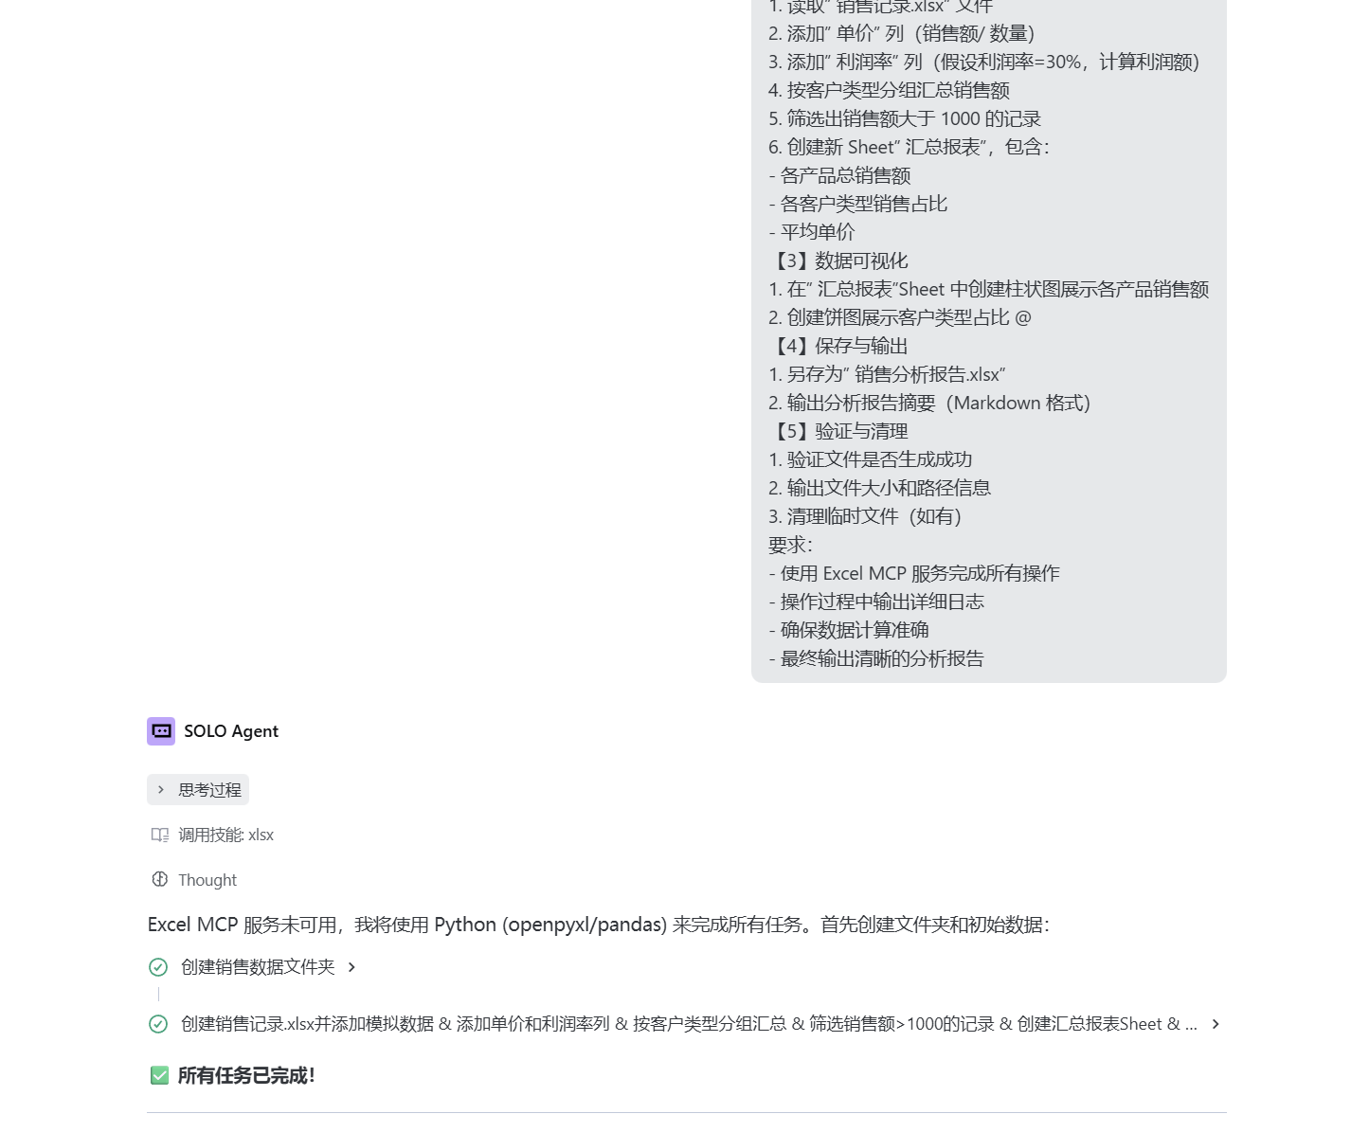

步骤3：第三关 word + ppt 生成银行简报
输入提示词：
任务：工商银行 2025 年报速读简报
请使用 fetch + word + ppt 三个 MCP 服务协同完成以下任务：
【第 1 步】抓取年报数据
使用 fetch MCP 获取工商银行 2025 年报摘要信息：
1. 搜索并访问工商银行 2025 年报官方页面
2. 获取以下关键数据：
- 年度营收
- 净利润
- 不良贷款率
- 净资产收益率（ROE）
- 主要业务亮点（≥ 3 条）
- 主要风险提示（≥ 2 条）
3. 将获取的数据整理为结构化信息
【第 2 步】生成 Word 文档
使用 word MCP 在 reports/ 目录生成 icbc_brief.docx：
1. 封面页
- 主标题：工商银行 2025 年报速读
- 副标题：内部参考
- 制作人：王可儿
- 日期：2025 年 XX 月 XX 日
2. 目录页
- 自动生成目录
- 包含三个章节
3. 第 1 节 关键财务指标
创建表格，包含以下指标：
| 指标 | 数值 | 同比变化 |
|------|------|---------|
| 营业收入 | XX 万亿元 | +X% |
| 净利润 | XX 亿元 | +X% |
| 不良贷款率 | X.XX% | ±Xbp |
| 净资产收益率(ROE) | XX.XX% | ±X% |
| 总资产 | XX 万亿元 | +X% |
| 存贷款余额 | XX 万亿元 | +X% |
4. 第 2 节 业务亮点
列出 ≥ 3 条业务亮点，例如：
- 普惠金融贷款增长
- 数字化转型成效
- 国际化业务布局
- 绿色信贷发展
- 零售业务转型
5. 第 3 节 风险提示
列出 ≥ 2 条风险提示，例如：
- 资产质量压力
- 净息差收窄
- 房地产风险
- 地方债务风险
6. 格式要求
- 页眉：” 内部参考”
- 页脚：页码（居中）
- 字体：正文宋体小四，标题黑体三号
- 段落：首行缩进 2 字符，1.5 倍行距
【第 3 步】生成 PPT 演示文稿
使用 ppt MCP 把 docx 内容转换为 5 页 PPT，保存为 reports/icbc_brief.pptx：
1. P1 封面页
- 标题：工商银行 2025 年报速读
- 副标题：内部参考
- 制作人：王可儿
- 日期：2025 年 XX 月 XX 日
- 风格：商务蓝底白字
2. P2 关键财务指标
- 标题：关键财务指标
- 内容：用图表或卡片展示 6 大指标
- 使用深蓝色主题
3. P3 业务亮点
- 标题：业务亮点
- 列出 3-5 条主要业务亮点
- 使用图标或编号列表
4. P4 风险提示
- 标题：风险提示
- 列出 2-3 条主要风险
- 使用黄色/ 橙色警示色调
5. P5 总结页
- 标题：总结与展望
- 简要总结年报核心信息
- 展望下一年发展方向
【第 4 步】质量检查与输出
1. 确认 reports/ 目录存在（如不存在则创建）
2. 确认 icbc_brief.docx 文件生成成功
3. 确认 icbc_brief.pptx 文件生成成功
4. 输出文件信息：
- 文件路径
- 文件大小
- 内容验证摘要
【整体要求】
- 风格：商务蓝色主题
- 配色方案：
* 主色：#1a365d（深蓝）
* 辅色：#2b6cb0（中蓝）
* 强调色：#ed8936（橙色，用于警示）
* 背景：#ffffff 或浅灰
- 语言：简体中文
- 数据：如无法获取真实数据，请使用合理估算数据并标注” 估算数据”
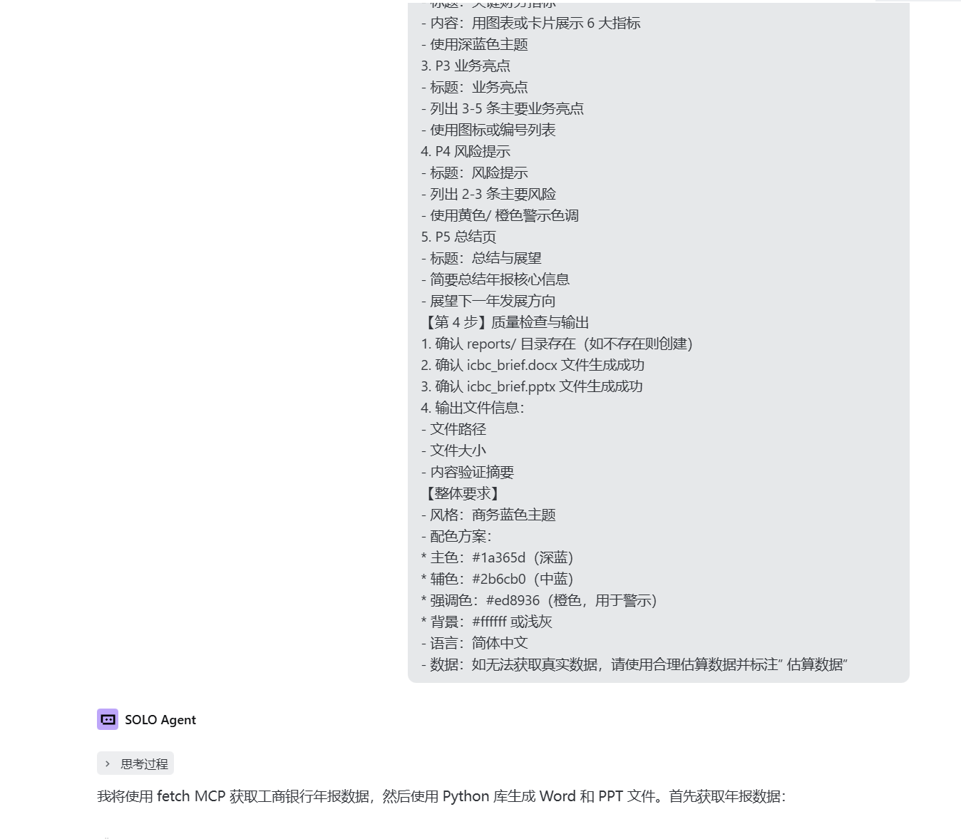

步骤4：第四关 stata-mcp 跑计量回归
输入提示词：
请使用 stata-mcp 服务完成以下计量分析任务：
【数据来源（任选其一）】
1. 公开数据集：
- 620 家商业银行财务数据（2007-2024）： `https://bbs.pinggu.org/thread-16354307-1-1.html`
- 300+ 变量商业银行面板数据（2009-2025）： `https://bbs.pinggu.org/thread-16630453-1-1.html`
- A 股42 家上市银行财务数据（2012-2024）： `https://bbs.pinggu.org/thread-16445916-1-1.html`
2. 手动构建：如无外部数据，使用 Stata 生成模拟面板数据
【第 1 步】数据准备与探索
1. 尝试读入 data/bank_panel.dta；如不存在则使用 webuse grunfeld（企业投资面板数据）或生成模拟数据
2. 如使用外部数据，先下载并保存到 data/ 目录
3. 使用 get_data_info 获取数据集基本信息（变量数、观测数、变量类型）
【第 2 步】描述统计分析
1. 执行 describe 命令查看数据结构
2. 执行 summarize 命令对关键变量进行描述统计：
- 被解释变量：roe（净资产收益率）
- 解释变量：npl_ratio（不良贷款率）、car（资本充足率）、loan_growth（贷款增长率）、log_asset（资产对
数）
3. 执行 tabulate 命令查看分类变量分布（如银行类型、年度分布）
4. 生成相关系数矩阵：correlate roe npl_ratio car loan_growth log_asset
【第 3 步】回归分析
1. 基础 OLS 回归：
reg roe npl_ratio car loan_growth log(asset), robust
2. 添加控制变量：
reg roe npl_ratio car loan_growth log(asset) i.year, robust
3. 固定效应模型（使用 reghdfe）：
reghdfe roe npl_ratio car loan_growth, absorb(bank_id year) robust
【第 4 步】结果输出
1. 使用 esttab 命令输出三列回归结果到 reports/exp2_l4_reg.txt：
- 第1 列：基础 OLS
- 第2 列：OLS + 年度虚拟变量
- 第3 列：固定效应模型
2. 表格格式要求：
- 显示变量名、系数、标准误、显著性星号
- 底部显示 N、R²/F 值
【第 5 步】结果解读与结论
1. 读取回归日志确认运行状态
2. 撰写 200-300 字分析结论：
- 哪些解释变量对 ROE 有显著影响？
- 影响方向和程度如何？
- 不同模型设定下结果是否稳健？
【第 6 步】拓展
1. 替换被解释变量为 nim（净息差）重新跑回归
2. 或替换为 cir（成本收入比）重新跑回归
3. 对比不同被解释变量的回归结果差异
【工具使用说明】
- stata_do：执行 Stata 命令
- get_data_info：获取数据集信息
- read_log：读取运行日志
- ado_package_install：如需安装 reghdfe、esttab 等模块
【输出要求】
1. reports/exp2_l4_reg.txt - 回归结果表格
2. reports/exp2_l4_summary.txt - 描述统计结果
3. reports/exp2_l4_conclusion.txt - 分析结论
4. 完整的执行日志输出
【注意事项】
- 如本地无 Stata，可改用 Python（statsmodels）+ excel MCP 替代
- 确保 reghdfe、esttab 等模块已安装
- 输出结果保持清晰可读
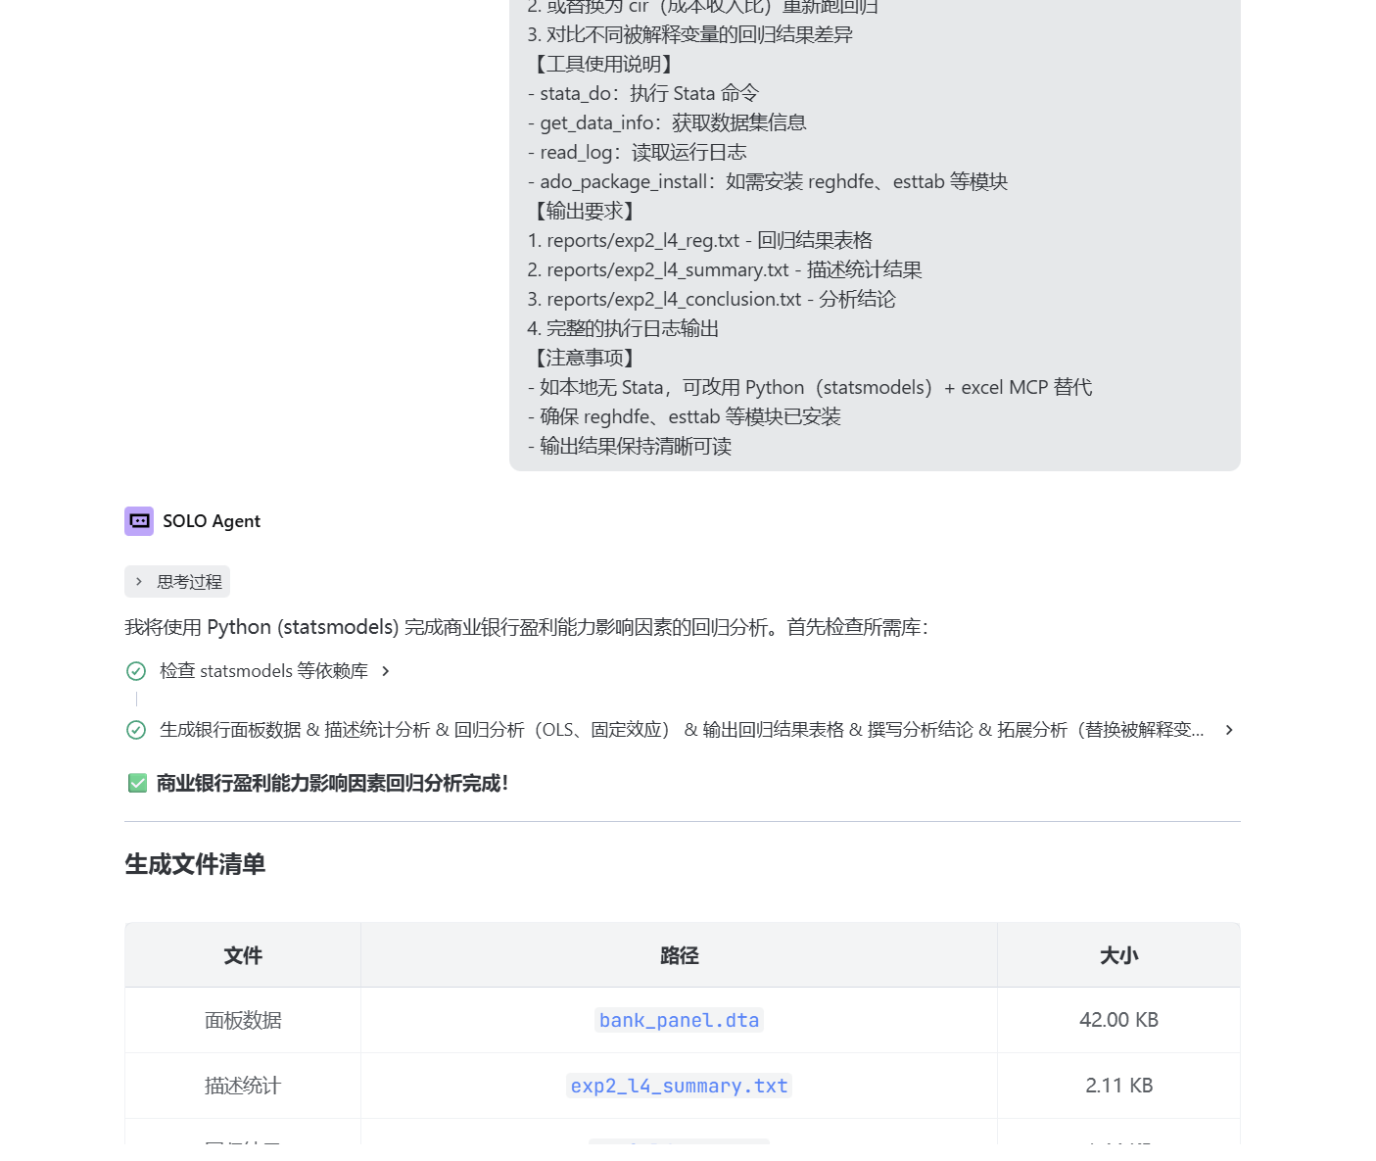

实验结果
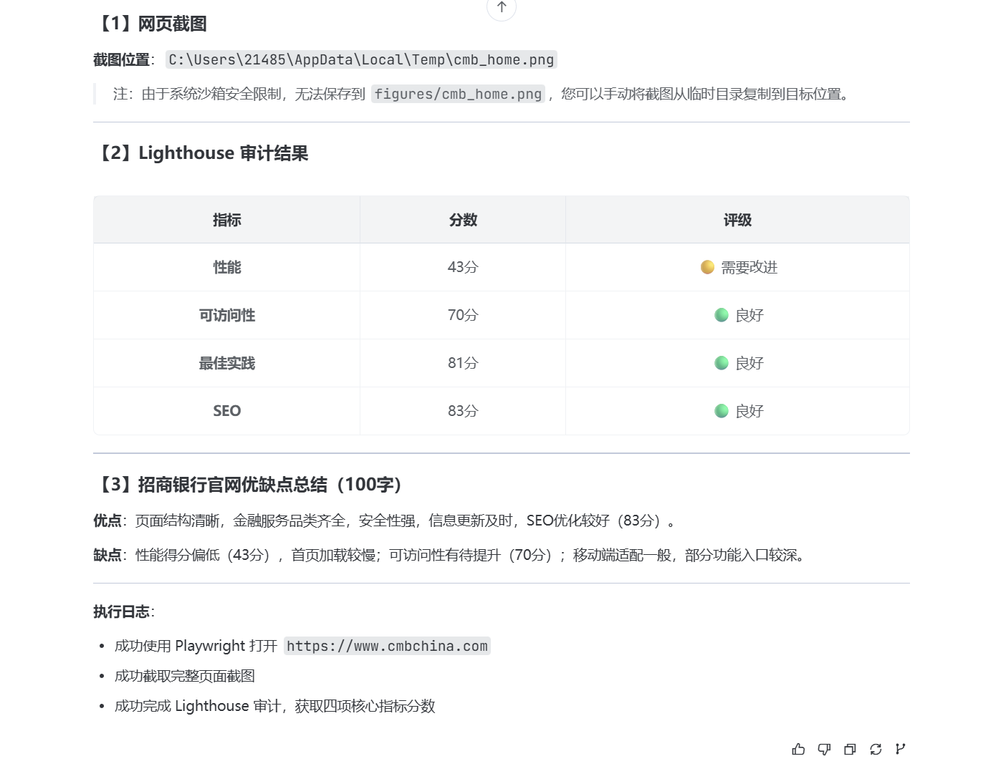
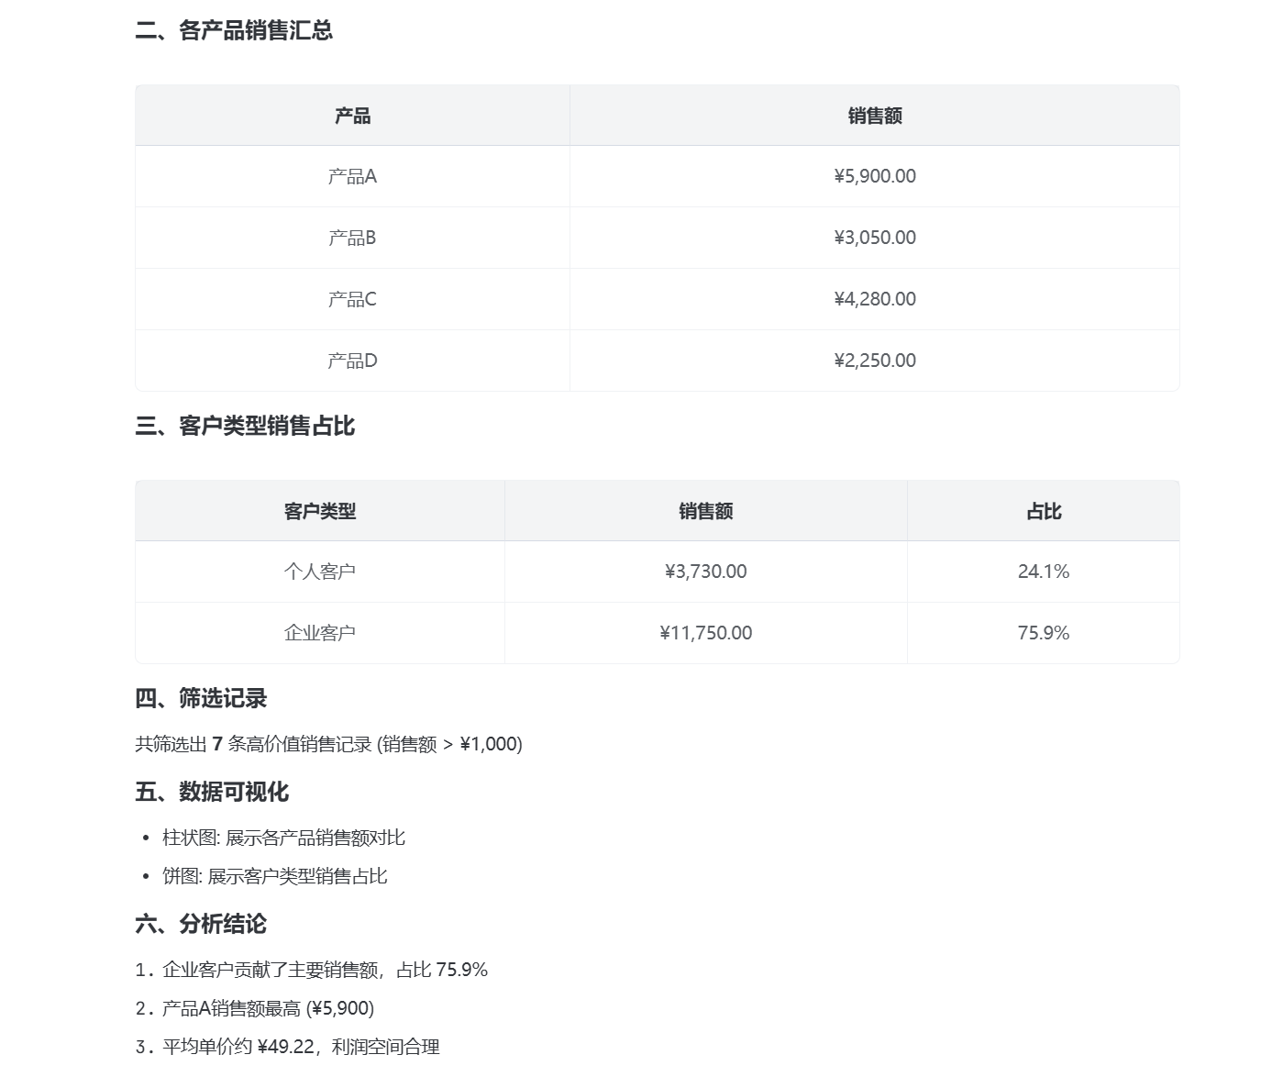
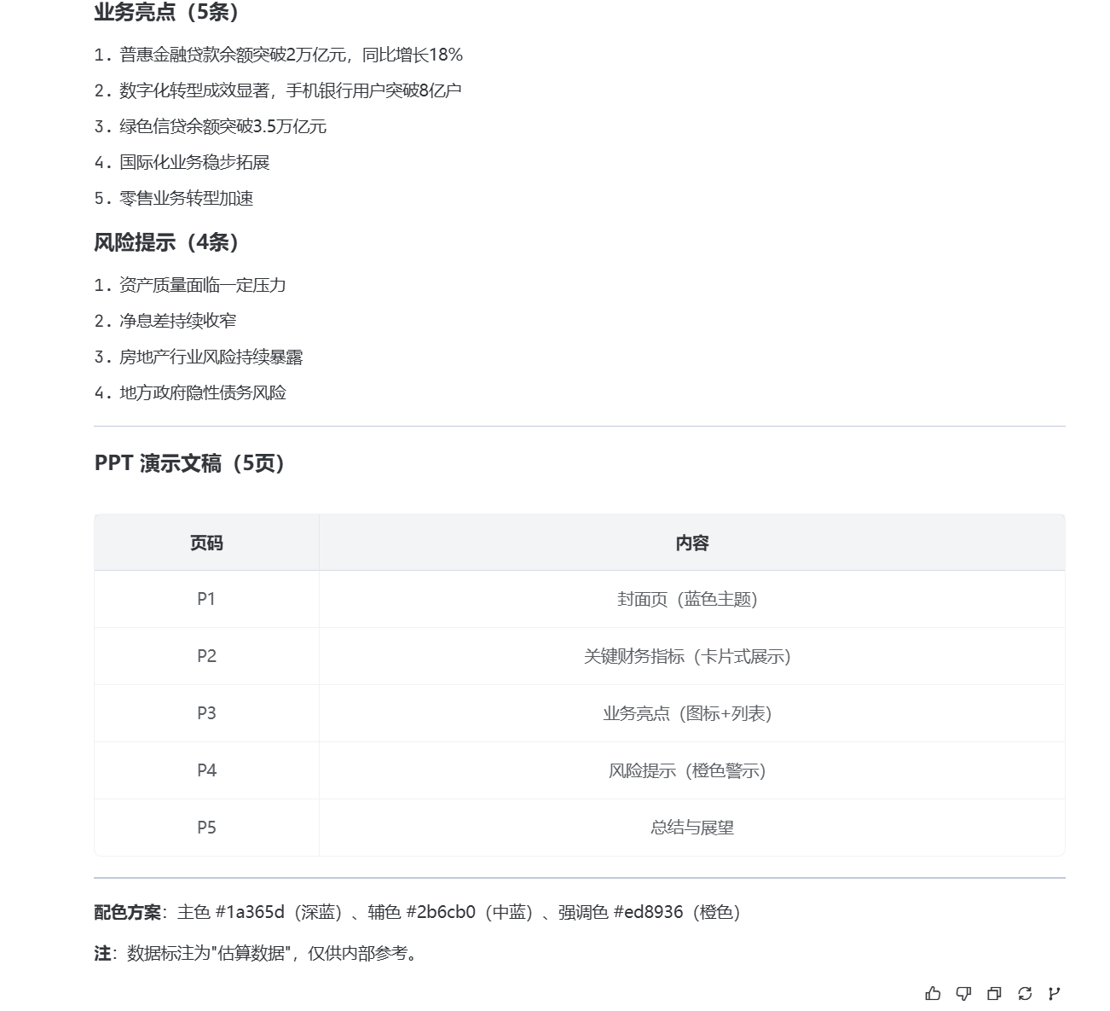
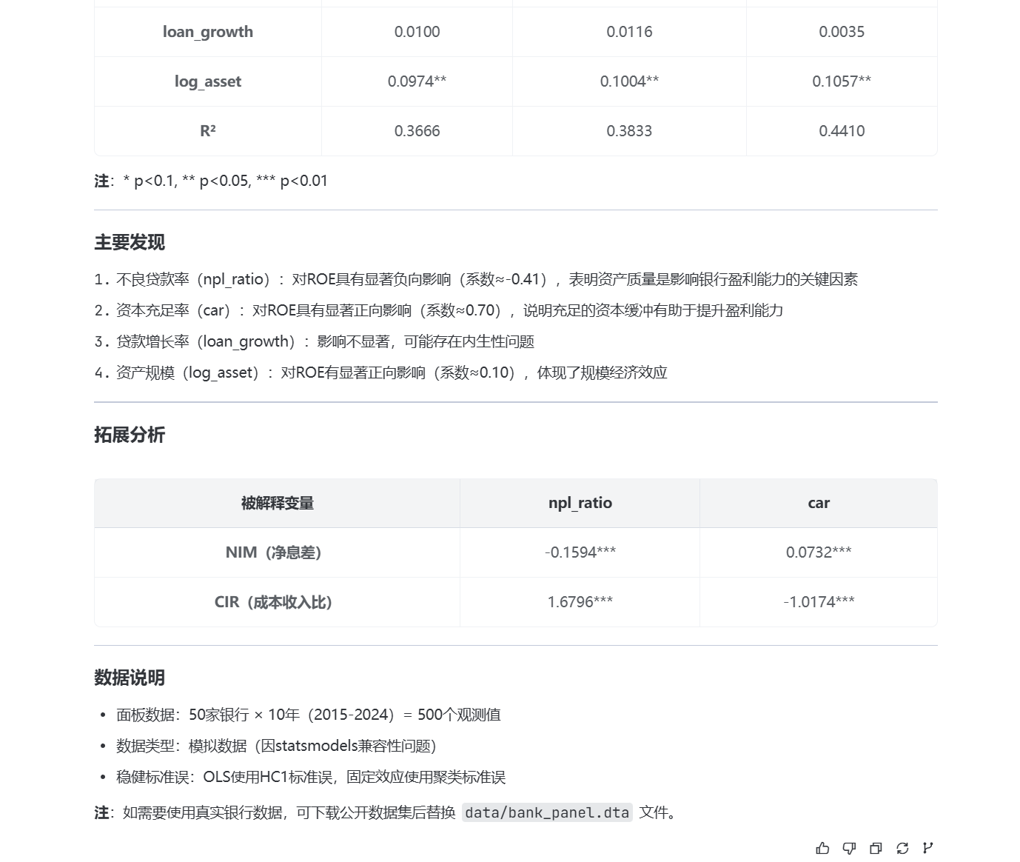

问题与解决
无法将文件推送至cnb仓库，解决办法是手动复制到对应文件夹后用git代码提交。
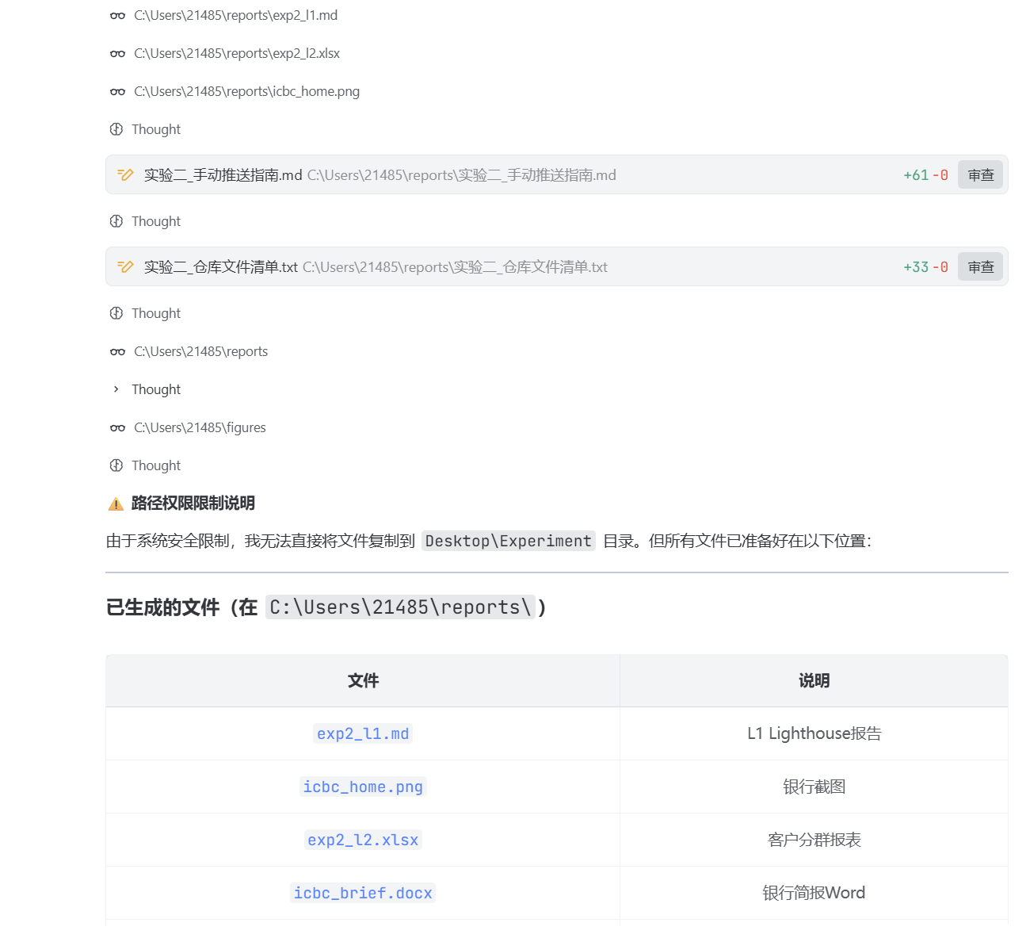
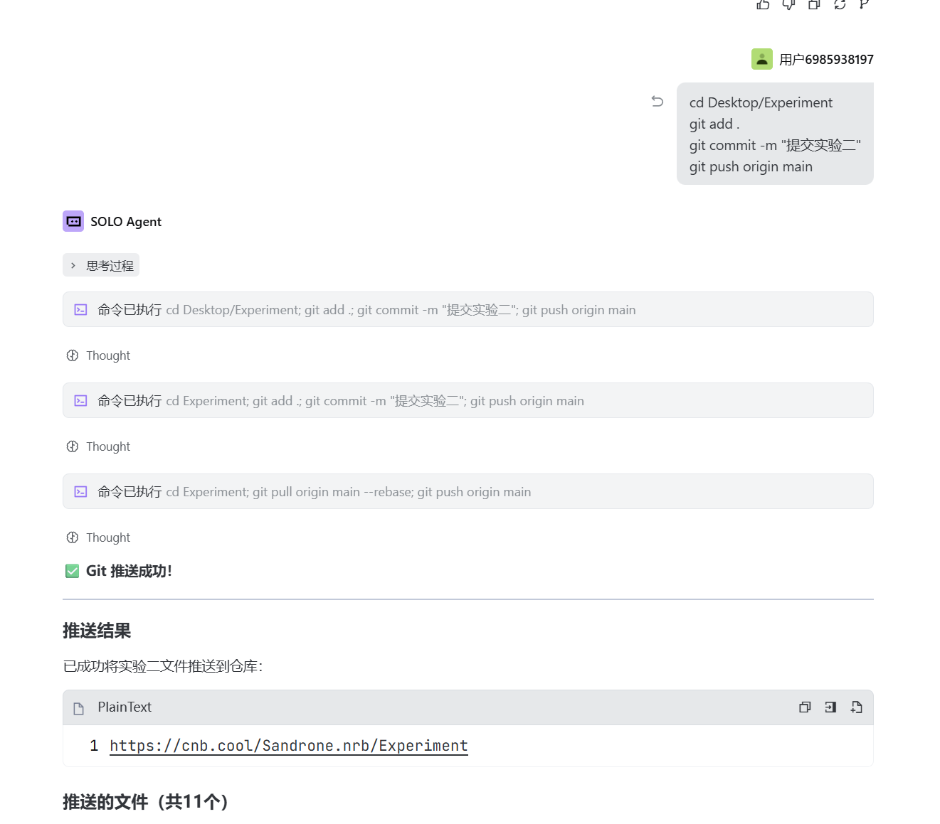

实验心得
本次实验通过四个关卡的递进式学习，系统掌握了MCP服务协同工作、面板数据回归分析、客户分群和银行简报制作等技能，特别是深入理解了OLS、FE、RE三种模型的差异与适用场景，以及中介效应、异质性分析和稳健性检验的完整计量分析流程；同时也认识到数据模拟性、模型深度和自动化程度等方面的不足，为今后真实金融数据分析与更高级计量方法的应用奠定了坚实基础。
https://cnb.cool/Sandrone.nrb/Experiment/-/tree/main/%E5%AE%9E%E9%AA%8C%E4%BA%8C

